EDUCAÇÃO PARA O TRÂNSITO NA ESCOLA: relato de uma experiência pedagógica a partir da extensão universitária

RESUMO. O trabalho traz uma experiência pedagógica a partir da extensão universitária para a educação no trânsito numa escola de ensino fundamental e médio na cidade de Goiânia. A metodologia contemplou oficinas de cartografia e trabalho de campo. Os resultados revelaram que os estudantes se envolvem de forma satisfatória com atividades práticas, inclusive quando se exige deles o trabalho com ferramentas tecnológicas. Além disso, observou-se que estudantes apresentam profundo conhecimento sobre o trânsito, pois nos momentos de discussões revelam suas experiências com acidentes ou com comportamentos inadequados de seus pais, parentes ou conhecidos. O conhecimento produzido por meio do mapa foi aplicado no ensino em diversas disciplinas, por exemplo, língua portuguesa, a partir da produção de textos, na matemática a partir das análises estatísticas básicas.

Palavras-chave: ensino, comportamento no trânsito, Goiânia.

ABSTRACT. Work brings a pedagogical experience from the university extension to the education in the traffic in a primary and secondary school in the city of Goiânia. Methodology has included workshops on cartography and field work. Results has revealed that students engage in a hands-on way with practical activities, including when they are required to work with technological tools. In addition, it was observed that students present deep knowledge about the traffic, because in the moments of discussions they have revealed their experiences with accidents or with inappropriate behaviors of their parents, relatives or acquaintances. Knowledge was been produced through the map was applied in teaching in several disciplines, for example, Portuguese language, from the production of texts, in mathematics from the basic statistical analyzes.

Key words: Teaching, behavior in traffic, Goiânia.

INTRODUÇÃO

Um dos objetivos básicos da Política Nacional de Trânsito é a educação para o trânsito, que é obrigatória desde a Educação Infantil até o Ensino Superior. Por isso, institucionalmente, a incorporação do Ministério da Educação (MEC) no Conselho Nacional de Trânsito (CONTRAN), visa elaborar e distribuir conteúdos programáticos para a educação para o trânsito.
Nessa perspectiva é preciso incentivar “[...] hábitos e comportamentos seguros, através de um processo contínuo e sistemático de conscientização” (SIMONE, 2007, p. 2). De modo que concordamos com Martins (2004), quando o autor considera que as crianças e jovens estão mais abertas ao aprendizado de novas condutas. Contudo, a experiência tem revelado que é insatisfatória a educação para o trânsito, por que é negligenciada em algumas escolas na cidade de Goiânia, realidade mais conhecida. As ações de educação não ocorrem transdisciplinarmente, e as poucas experiências são realizadas na forma de campanhas, muitas vezes, isoladas em datas alusivas ao trânsito (Semana do Trânsito, Maio Amarelo), por exemplo.
Apesar disso, defende-se que “a informação ainda é o melhor meio de prevenção, principalmente quando está em jogo a vida de pessoas que, pela falta de informação ou prevenção, podem ter o percurso natural suas vidas alterado” (REBOUÇAS et al., 2011, p. 8). Portanto, projetos de intervenção que incentivem ações de educação para o trânsito é importante e devem ser constantes nas escolas.
Partindo desses pressupostos teórico e práticos o objetivo desse texto é revelar uma experiência de extensão universitária para educação no trânsito numa escola pública na cidade de Goiânia. Para a Política Nacional de Extensão Universitária (2012, p. 28), “a extensão é um processo interdisciplinar, educativo, cultural, científico e político que promove a interação transformadora entre universidade e outros setores da sociedade”.
No que se refere a extensão é preciso romper com o pensamento que vê essa atividade da universidade dissociada, isolada das práticas do ensino e da pesquisa. Nesse sentido, nessa experiência moldou-se práticas de ensino e pesquisa realizados no ensino de graduação, para a realidade e faixa etária de estudantes de uma escola de ensino fundamental e médio.

Educação para o trânsito

O processo de ensino na educação formal, em escolas, de modo geral, envolve amplas possibilidades, das quais, instruir os estudantes, crianças, jovens e adultos sobre regras básicas de convivência em sociedade. O trânsito é uma das atividades humanas que requer maior reflexão sobre comportamento, respeito e compreensão para convivência saudável. Desse modo, quando se perde a harmonia no trânsito o efeito mais imediato é a ocorrência de acidentes.
De acordo com Martinussen et al., (2017) os fatores humanos são as causas mais impactantes e persistentes na ocorrência de acidentes. Ou seja, as persistências de acidentes decorrem do comportamento inadequado dos condutores e pedestres. Segundo Macedo (2005, p. 6), “[...] não se tem certeza, no Brasil, das reais causas dos acidentes de trânsito. Há suposições, hipóteses e indícios técnicos que levam a identificar o ‘fator humano’ como o principal responsável pela maioria dos acidentes”. Bartholomeu (2008, p. 193) argumenta que, “dentre as condições emocionais mais relacionadas aos acidentes pode-se mencionar, ansiedade, agressividade, angústia, entre outros; estando muitas destas associadas à personalidade”.
Assim, Gonçalves e Silva (2007), defendem que educação é a principal ferramenta, para que se possa alcançar a solução dos problemas da extrema violência do trânsito brasileiro. Nessa perspectiva, Banaszeski e Ecco (2009, p. 4) afirmam que, educar para o trânsito busca evitar acidentes, exercer a cidadania, no qual respeito, cortesia, cooperação, solidariedade e responsabilidade constituem os eixos determinantes da transformação do comportamento no trânsito. Heinrichová (2010) acrescenta que o principal objetivo das atividades de educação para o trânsito é aumentar a conscientização de alunos, pais e professores sobre a necessidade de prevenção primária em segurança no trânsito. Essa perspectiva abre um capo de possibilidades para pensar a educação para o trânsito não apenas a partir de campanhas, ou seja, deve ser contínuo, transdisciplinar e observando o conhecimento trazido pelos estudantes. Não se pode ensinar para o trânsito desconsiderando que os estudantes são pedestres, que se deslocam na cidade, ou seja, que vivem e fazem parte do trânsito. Nesse sentido, Nsiah-Achampong (2010) afirma que é preciso superar a educação para o trânsito convencional do tipo "olhe para a esquerda e para a direita antes de atravessar a rua", precauções e precauções.
Além disso, é preciso superar o ensino meramente reprodutor dos números de acidentes, dos traumas e perdas de vida no trânsito. Apesar de que, para Silva (2010), há consenso entre pesquisadores de que estudar acidentes de trânsito e definir suas causas é uma forma de inferir maneiras de explicá-los e de evitá-los (SILVA, 2010).
Os indícios de que a educação para o trânsito não é adequada no país pode ser constatada no documento dos Parâmetros Curriculares Nacionais (PCNs). Nesse, segundo Gonçalves e Silva (2007), o trânsito é sugerido como um “tema local”, ou seja, só precisa ser trabalhado se houver necessidade de acordo com a realidade local. As autoras detalham a análise explicando que “a sugestão do trânsito como tema local evidencia que, segundo os PCN, o trânsito não é um tema de abrangência nacional, mas que ganha significado nos grandes centros urbanos (GONÇALVES e ALVES, 2007, p. 6).
As publicações sobre experiências de educação para o trânsito no Brasil são modestas, e no estado de Goiás, escassas. Acredita-se que a divulgação dessas ações contribuiria para encorajar ações permanentes e efetivas.

MATERIAL E MÉTODO

As ações no âmbito do Projeto de Extensão “A UNIVERSIDADE VAI À ESCOLA”: trocas de experiências pedagógicas a partir do uso de geotecnologias” vêm sendo realizadas na Escola Estadual Amália Hermano Teixeira, que se localiza na porção centro-oeste do município, periferia da cidade de Goiânia (Figura 1).
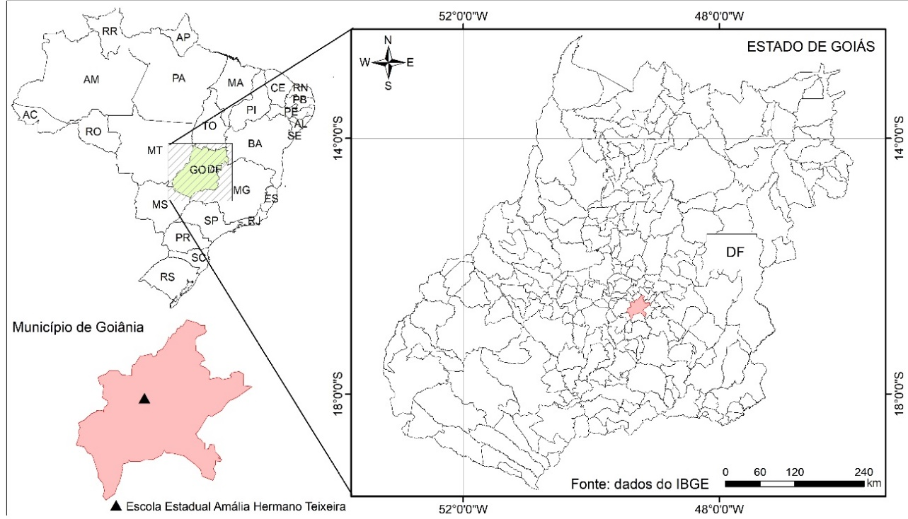
Figura 1. Localização da escola estadual Amália Hermano Teixeira, Goiânia, Goiás.

Nessa fase da pesquisa foram recebidas no laboratório da escola estudantes com idade entre 12 a 15 anos, que frequentam o projeto Mais Educação, desenvolvido pelo Instituto de Estudos Socio-Ambientais (IESA) da Universidade Federal de Goiás.
A escola está localizada numa região da cidade que passou por profundas transformações socioespaciais nos últimos 16 anos. A infraestrutura viária se articulou com principais vias da cidade (Figura 2) o que favoreceu o aumento da circulação nas proximidades da escola.
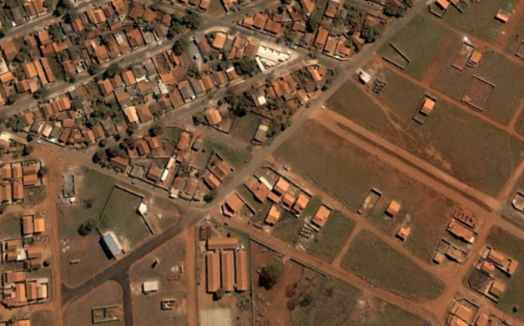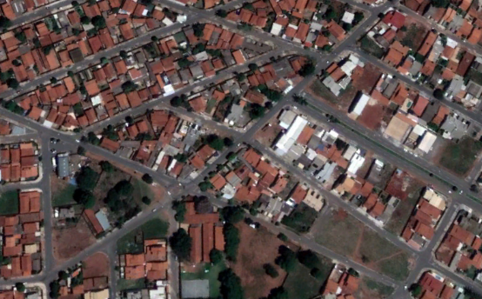
Figura 2. 2a e 2b, evolução do uso da terra no entorno da escola estadual Amália Hermano Teixeiro.

A escola foi construída e aberta para os estudantes no ano de 1997. Nesse período, a escola era rodeada por fazendas, especialmente para criação de gado de corte e leiteiro, ou seja, isolada na paisagem de transição urbano-rural da cidade de Goiânia. Apesar da consolidação dos bairros do entorno, identifica-se ainda áreas públicas, que não receberam destinação para o qual foi pensada, praças, por exemplo, e outras que servem a especulação imobiliária.

Procedimentos metodológicos

As atividades realizadas até o momento foram distintas realizadas a partir de duas metodologias: a primeira envolve oficinas de cartografia, a partir do uso de um Sistema de Informação Geográfica (SIG), de código livre, o QGIS; a segunda envolve trabalhos de campo para coleta de dados sobre tráfego e observação das irregularidades e o comportamento no trânsito.
Da primeira metodologia foram coletados dados sobre acidentes no trânsito por unidade da federação do Brasil, número de habitantes e dados dos municípios da Região Metropolitana de Goiânia (RMG). As estatísticas nacionais de acidentes no trânsito foram obtidas no site Vias Seguras, os dados de acidentes por municípios goianos foram obtidos do site do Departamento Estadual de Trânsito (DETRAN) de Goiás, a frota de federal de veículos foi obtida do site do Departamento Nacional de Trânsito (DENATRAN) e as estatísticas do número da população no país, e em Goiás, foram obtidas do site do Instituto Brasileiro de Geografia e Estatística (IBGE). Esses dados revelam as estimativas do número de habitantes, que são apresentadas anualmente pelo órgão.
Tais dados foram tabulados e disponibilizados aos estudantes em planilhas eletrônicas. Assim, foram realizadas oficinas de cartografia, duas vezes na semana, com duração de uma hora e meia cada. Portanto, o processo de cartografia de dados de trânsito foi exaustivo. Além disso, textos sobre a Região Metropolitana de Goiânia (RMG), os municípios que a compõe, dados de economia e da dependência com a capital foram repassados aos estudantes. Aproveitou-se do mapa para orientação espacial dos estados da federação e dos municípios goianos.
A partir desses dados tabulados, valendo-se da ferramenta de análise espacial “Uniões” do QGIS, os estudantes aprenderam a espacializar os dados do número de habitantes, frota e acidentes. Em seguida foram apresentados conceitos básicos de cartografia para elaboração de mapas temáticos. Explorou-se nessa fase a abordagem sobre os elementos externos que compõe um mapa (título, orientação, escala, legenda...).
Nesse momento também os estudantes realizaram cálculos para análises relativas. Nesse sentido, foi proposto um Índice Relativo de Acidente (IRA) em porcentagem, equação 1.
IRA = número de acidentes*100 / número de habitantes
De forma geral, um índice ajuda, nesse caso, a perceber a relação entre o número de acidentes e o número de habitantes ou o número de acidentes em relação a frota. O IRA foi implementado no QGIS através da ferramenta “Calculadora de Campo”. Todos processos realizados em SIG estão apresentados no canal no Youtube® “Geotecnologias na rede”.
A partir dos mapas foi solicitado aos estudantes que elaborassem textos dissertativos. A partir desse texto, uma roda de conversa foi proposta para avaliar as representações cartográficas. A segunda etapa dos trabalhos envolveu duas atividades em campo, em dias distintos, em frente à escola Amália Hermano Teixeira, onde os estudantes foram unidos em quatro grupos e avaliaram quatro aspectos do trânsito: contagem de veículos, o segundo grupo avaliou o respeito a sinalização horizontal e vertical, o terceiro grupo observou o uso da seta num ponto de intersecção da via e o último grupo avaliou o comportamento dos motoristas e dos pedestres. Os dados observados foram organizados e reapresentados em sala, momento em que outra roda de discussão foi proposta.

RESULTADOS E DISCUSSÃO

O principal resultado da ação de extensão, que não estava relacionada a metodologia, mas digno de nota, foi a reestruturação do laboratório de informática que estava literalmente “engavetado”, pois os equipamentos encontravam-se guardados em armários. A partir do projeto de extensão, um técnico da informática da UFG, colaborador na ação de extensão, foi até escola e realizou manutenções nos computadores.
As oficinas motivaram e revelaram o entusiasmo dos estudantes para a produção de cartografia temática assistida por computador, configurou uma aproximação com o tema, permitiu autonomia no processo de produção do conhecimento. As oficinas foram exaustivas, ou seja, realizada em várias semanas, isso foi importante, pois alguns estudantes não tinham contato com o computador, mesmo eles existindo na escola.
Desse modo, vários mapas foram estruturados, dos quais aqueles elaborados para representação do número de acidentes com mortos no trânsito, ano de 2015 (Figura 3). Esse mapa revelou os dados absolutos de acidentes. A partir dele explorou a organização espacial da população no Brasil, a localização dos estados e os estudantes revelaram suas experiências no trânsito e refletiram sobre o “porquê” que os acidentes ocorrem. Cada elemento externo do mapa foi discutido e explicado a razão de existir, inclusive a cor utilizada.

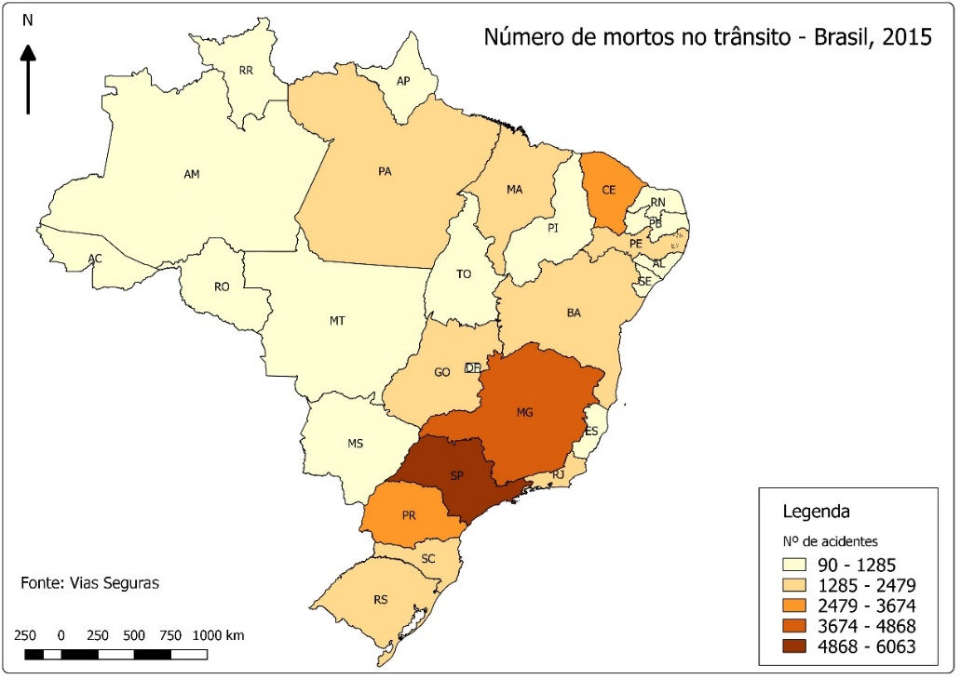
Figura 3. Espacialização do número de mortos no trânsito ano de 2015.

Ainda conforme figura 3, observou-se que São Paulo, Minas Gerais, Paraná e Ceará são os estados que apresentaram número mais elevado de mortos em decorrência de acidentes no trânsito. Uma discussão foi proposta para tentar compreender esses dados. Todas as abordagens recaíram sobre o fato de que esses estados possuíam elevado número de habitantes e de veículos, mas revelaram hábitos de motoristas. Esse momento oportunizou leituras diversas, das quais, Jesus e Vieira (s.d., p. 2), que afirmam que “o condutor brasileiro, um transgressor contumaz, não mudou seus hábitos atrás da direção de um veículo”.
Desse modo avançou-se para elaboração de outros mapas temáticos, dos quais o mapa da população por estado no Brasil (Figura 4). A partir da comparação com os dois produtos cartográficos (Figura 3 e 4) foi observado que o Ceará não é o estado com grande número de habitantes, mas se destacou na ocorrência de acidentes que resultaram em mortes no trânsito.
Nesse sentido, para o estado de Goiás, aprofundou-se na análise dos dados. Em síntese, observou-se que são os homens, jovens, com idade de 20 a 29 anos, o perfil que mais se envolve em acidentes no estado. Em estudo, realizado por Ferreira (2016), na cidade de Cristalina, estado de Goiás, o autor revelou que, a maioria, 34,44% dos acidentados na cidade tinham entre 21 a 30 anos. Desse modo, é também desse perfil as pessoas que mais morrem no trânsito. Além disso, as colisões são tipologias de acidentes mais recorrentes e que também resultam em mortes.
Nesse momento, realizou-se mapas a partir do Índice Relativo de Acidente (IRA). Essa forma de análise de dados revelou que outros estados se destacam no número de acidentes no trânsito. Foi explicado aos estudantes que apesar de alguns estados não possuírem grande número de mortos (Figura 3), o pequeno número de habitantes o coloca em situação crítica, quando da análise relativa. Esse foi o caso dos estados de Roraima, Mato Grosso, Tocantins, Piauí e Paraná.
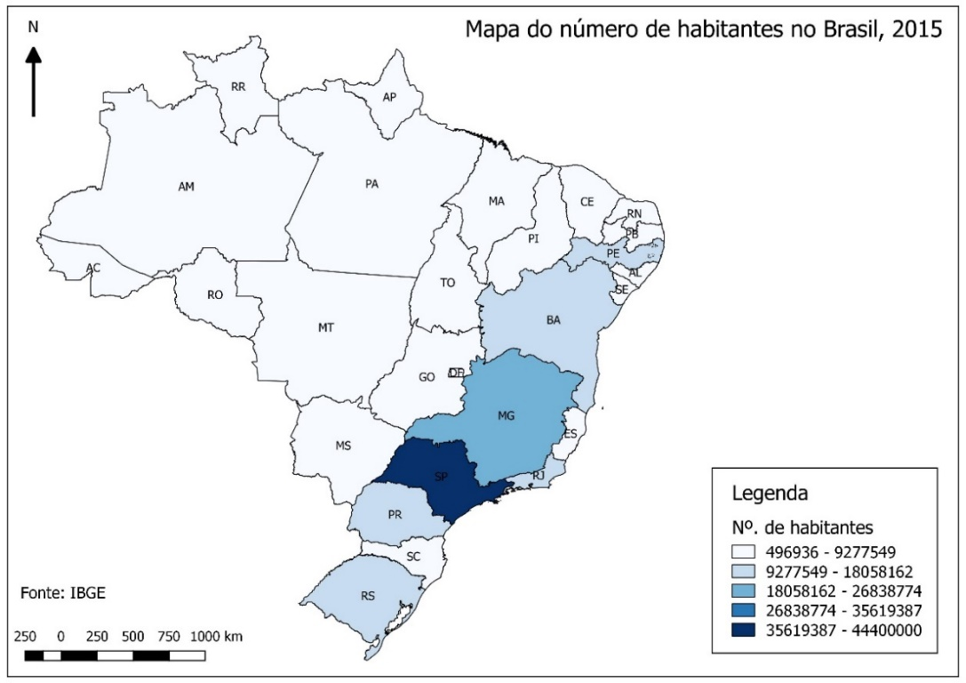
Figura 4. Número de habitantes nos estados brasileiros, ano de 2015.

Os estados do Ceará, Rondônia, Goiás e Mato Grosso do Sul, apesar de não estarem na frente nesse índice, apresentaram valores elevados. Ao contrário, São Paulo, que foi o estado com maior número de acidentes resultantes em mortos em 2015 (Figura 3) apresentou baixo IRA (Figura 5). Com esse resultado foi apresentado a perspectiva da oferta de transporte público como alternativa para diminuir a quantidade de veículos particulares, e consequente exposição aos acidentes.
Contudo, observou-se que nessa análise é importante observação do fluxo dos habitantes numa dada área, pois o número de veículos, por si só não explica a ocorrência de acidentes. Nesse sentido, os estudantes receberam os dados de uma pesquisa que está sendo conduzida na UFG, curso de Engenharia de Transportes, que dá conta que foi baixa correlação entre dados da taxa de motorização em relação ao número de acidentes e de condutores, o que não indicou evidência de influência dessas variáveis sobre a ocorrência de acidentes. Apesar disso, Oliveira et al (2008) apontam como principais causas desse aumento de acidentes, a ampliação da frota de veículos (especialmente de motocicletas para uso particular e transporte de passageiros).
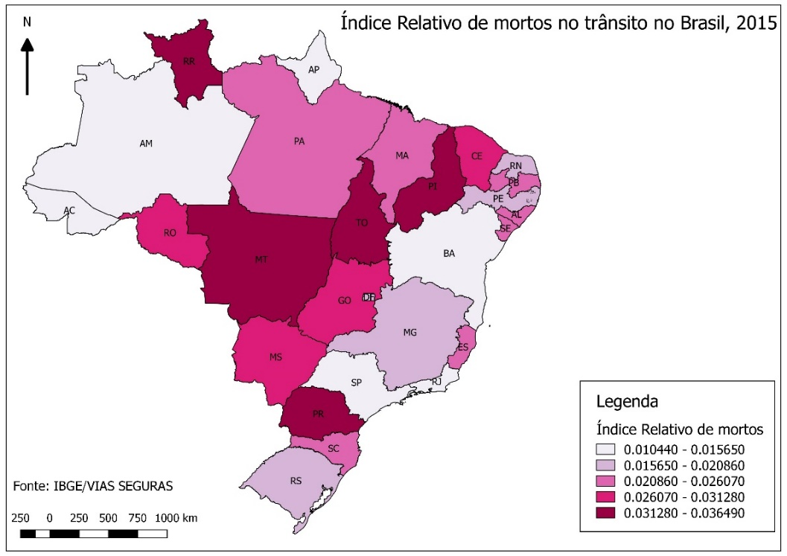
Figura 5. IRA com mortos no trânsito no Brasil, ano de 2015.

Após a aproximação com o tema em todo o país realizou-se análises para a RMG (Figura 6). Com efeito, constatou-se que 10 municípios se destacaram: Goiânia, Aparecida de Goiânia, Trindade, Caldazinha, Bela Vista de Goiás, Hidrolândia, Inhumas, Guapó, Goianira e Anápolis. As cidades do entorno da cidade de Goiânia dependem economicamente da capital, fato que favorece movimentações pendulares, para trabalho, estudo, acesso a saúde, dentre outros.
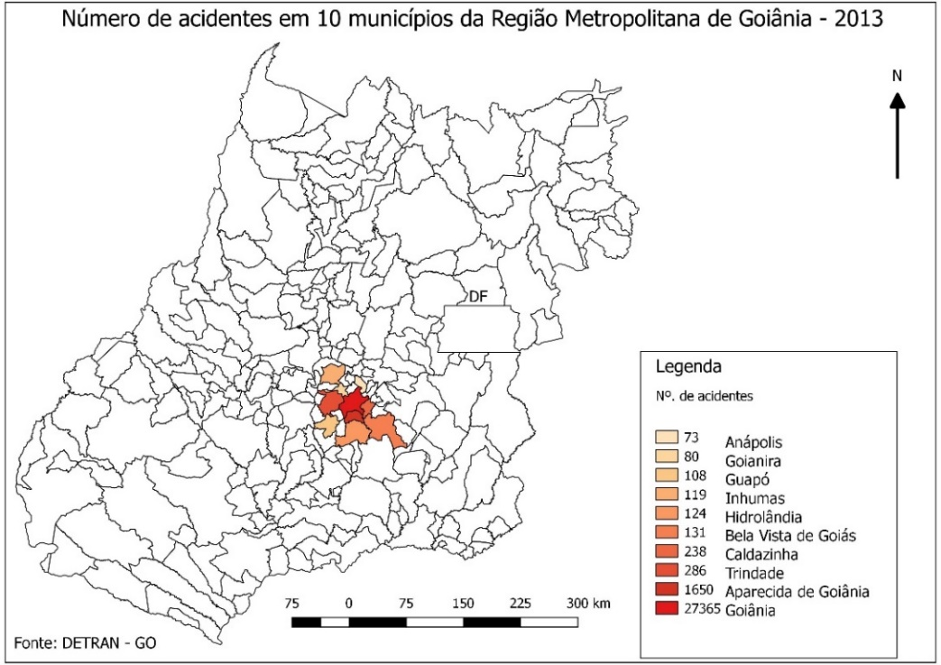
Figura 6. Espacialização do número de acidentes nos 10 municípios da RMG, ano de 2013.

Nesse sentido, em estudo realizado na cidade de Rio Verde, Franco et al. (2017), afirmaram que a maioria dos acidentes, 31%, ocorreram na região central da cidade. Normalmente, nas pequenas e médias cidades, os deslocamentos para as regiões centrais são maiores, pois aí se concentram o comércio, hospitais, escolas e demais atividades importantes da vida urbana.
Após aproximação como o tema, discussão de condicionantes de acidentes, espacialização de dados no Brasil e na RMG, emergimos na realidade, através de atividades de campo. Assim, da caracterização do local de coleta de dados, cruzamento das vias: Avenida Márcio da Silva com as ruas, Maria Oliveira Sampaio, FL 42 e Gabriel Elias (Figura 7), observa ausência da sinalização vertical, horizontal e faixas de pedestre. Além disso, a sinalização horizontal encontra-se fraca, apagada e em alguns pontos da via, também é inexistente. A própria existência da rotatória (ponto de intersecção) é de difícil visualização. Nesse sentido, segundo Oliveira (2008), as condições de sinalização e estado de conservação das vias públicas são também fatores que explicam a ocorrência de acidentes.
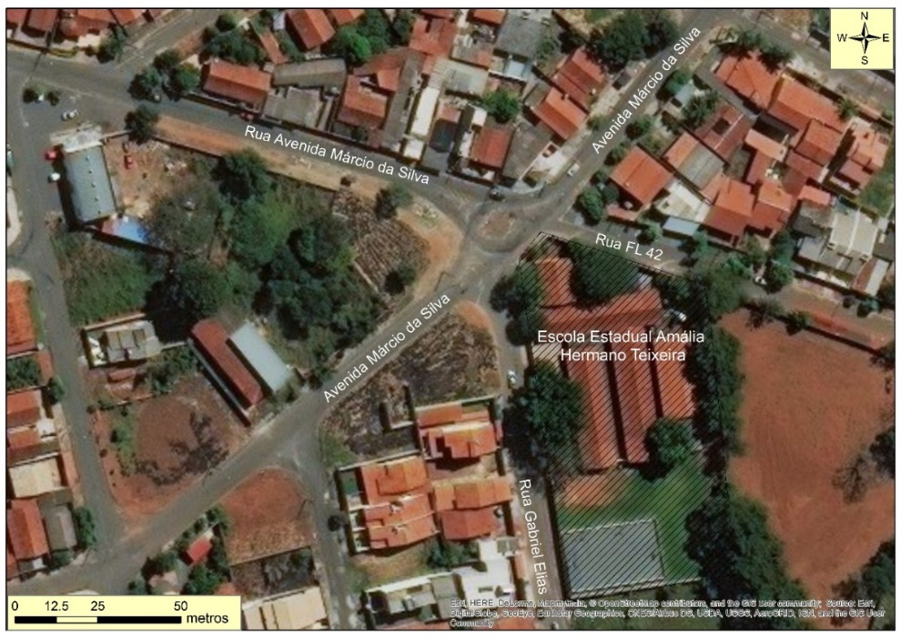
Figura 7. Localização e caracterização das vias da área de estudo.

A caracterização das vias pode ser corroborada a partir das figuras 8, que revela como a escola encontra-se localizada no cruzamento, a ausência das sinalizações, tanto vertical como horizontal. Os estudantes reconhecem em suas reflexões que tal fato aumenta o risco de acidentes com pedestres. Nesse ponto também não há sinalização vertical, e a sinalização horizontal também é frágil, praticamente inexistente.
Na sequência das atividades foi explicado aos estudantes a importância contagem de veículos como variável de análise quando se estuda trânsito. De modo geral, contagem do número de veículos serve para planejar ações de melhoramento das vias e implantação de sinalização adequada, visando garantir a segurança e conforto dos usuários (BAU JUNIOR, 2016). Nesse sentido, a contagem foi global, ou seja, foi registrado o número de veículos que circulou pelo trecho da via, independentemente de seu sentido e agrupamento.
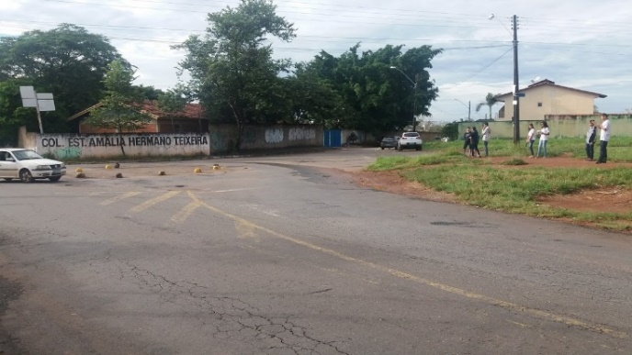
Figura 8. Foto para caracterização das vias nas proximidades da escola Amália Hermano Teixeira.

Assim, os resultados revelaram que trafegaram em média 406 veículos pelas vias que dão acesso à Escola Amália Hermano Teixeira. O respeito a sinalização horizontal e vertical, mesmo que ineficiente, foi observado e constatou-se que, em média, 28,69% dos condutores não respeitaram a sinalização de pare, circularam sem redução da velocidade do veículo. Esse percentual contribuiu para que algumas situações de perigo fossem identificadas, especialmente a partir de frenagens bruscas.
O uso indicativo para manobra no ponto de intersecção, através da seta, foi avaliado. Antes foi discutido em sala que essa indicação é importante para a condução segura. Inclusive alguns estudantes referiram a campanha da prefeitura de Goiânia em prol do uso correto da circulação em pontos de intersecção, inclusive o uso da seta. Nesse sentido, 60,09% não indicaram, através da seta, uma manobra nas vias do ponto de intersecção analisado. Os estudantes não revelaram surpresa, já que segundo os próprios estudantes, quando os mesmos se deslocam pela cidade identificam esse comportamento dos condutores.
Além desses, outros comportamentos de risco foram identificados. Devido ao grande número e diversidade de tipologias foi necessário a sistematização para apresentação dos resultados das principais ocorrências (Tabela 1).

Tabela 1. Principais comportamentos de risco no trânsito na área de estudo.
Principais comportamentos de risco no trânsito | Nº de ocorrências | % do total
Motociclista com viseira levantada | 115 | 28,32
Falta do uso do cinto de segurança | 78 | 19,21
Uso do celular ao conduzir | 61 | 15,02
Velocidade incompatível com a via | 12 | 2,95
Conversão em local proibido | 8 | 1,97
Criança menor de 7 anos no banco da frente | 5 | 1,23
Não manter a distância mínima de segurança | 4 | 0,98

Além desses, outros comportamentos de risco foram fotografados, dos quais a circulação sem utilização de equipamentos de segurança (Figura 9A), pedestres trafegando pela rua (Figuras 9B e 9C). Nesse sentido, identificou-se ausência da faixa de pedestre, ou seja, trafegar pela rua é a única alternativa.
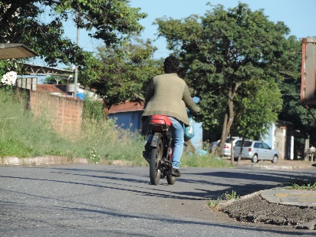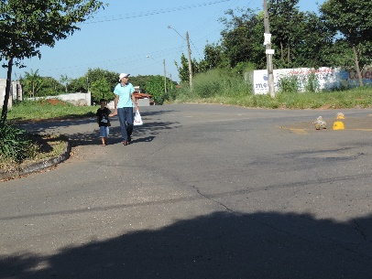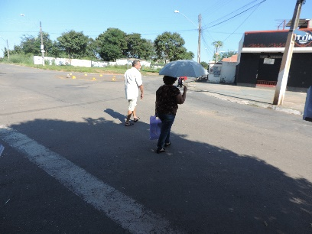
E
F
B
C
A

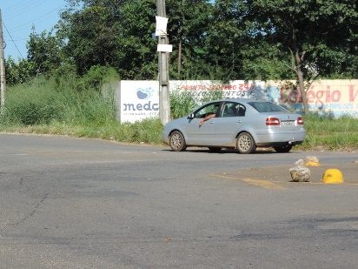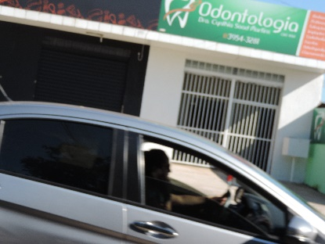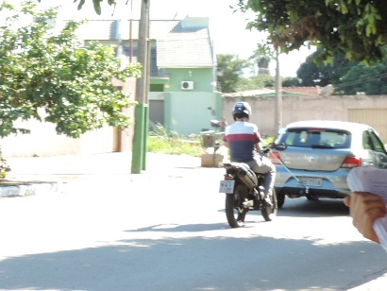
D

Figura 9. Comportamentos de risco na via de estudo.

A figura 9D mostra uma pessoa conduzindo o veículo com a mão para fora do carro. A figura 9E mostra uma condutora fazendo uso do celular e a figura 9F mostra um veículo sendo rebocado de forma incorreta. Contudo, o comportamento de alto risco pode ser observado na figura 10. Nesta, o motociclista se desloca com uma criança recém-nascida no colo da passageira. Sem dúvida, que a motocicleta, é um veículo que oferece maiores riscos aos ocupantes, pois segundo Franco et al. (2017, p. 4), identificou que, “quanto ao número de feridos em acidentes de acordo com o veículo conduzido, há maior incidência de condutores de motocicletas (82%)”. Assim, uma criança recém-nascida sem nenhuma proteção não deveria ser transportada numa motocicleta.
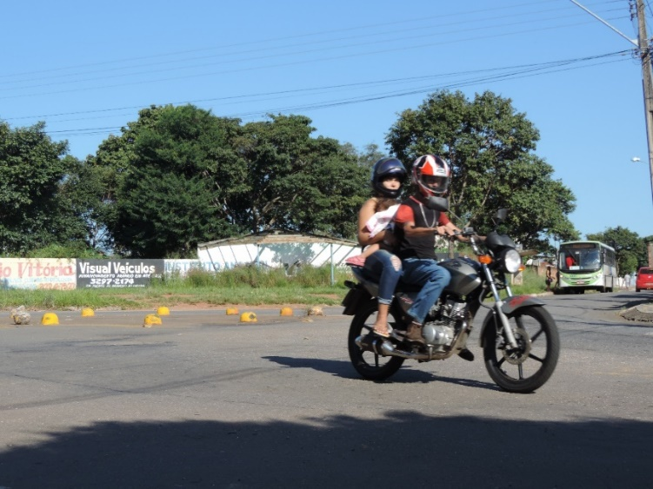
Figura 10. Flagrante de ciclista circulando com recém-nascido.

Adicionalmente, ao que foi discutido, segundo dados do DENATRAN, o número de motocicletas apresentou taxa de crescimento de 754,02% nos últimos 20 anos. Em Goiás a taxa de crescimento foi de 98,82% no mesmo período. Além disso, no período presente a cidade de Goiânia possui 27,8% do número total de motocicletas do estado, a maioria, 8,84% possuem mais de 10 anos de uso. Bailona (2015, p. 6) afirma que o crescimento no número desse tipo de veículo está associado aos problemas do sistema de transporte coletivo urbano “e com isso a moto passa a ser uma das alternativas para resolver o problema de mobilidade urbana”.
Bailona (2015) afirma ainda que as facilidades na aquisição desse tipo de veículo, também é fator que impulsiona as vendas. Aliado a isso,

“A questão da imprudência, com os motociclistas não respeitando a sinalização, ultrapassando em locais proibidos e em boa parte das vezes trafegando com excesso de velocidade é sem dúvida uma das principais causas de acidentes com motos, visto que os condutores sabem das dificuldades de fiscalização do poder público relacionado às motos (Linhares, 2008 apud Bailona, 2015, p. 7).

Outro aspecto relevante e que revela a fragilidade das motocicletas diz respeito ao fato de que as mesmas não dispõem de equipamentos de proteção, como os outros veículos. O autor supracitado revela que, de modo geral, as motocicletas não evoluíram no quesito equipamentos de proteção (BAILONA, 2015).
Por fim, a partir do site da SMT - Trânsito, Transporte e Mobilidade, observou que as ações se materializam na forma de: palestras em escolas, universidades, igrejas e empresas; Blitz educativa, orientação de trânsito, eventos, ação específica para a volta às aulas, onde se tenta conscientizar sobre o comportamento na hora de deixar os filhos na escola e Mostra de Projetos de Educação para o Trânsito, atividades essa que ocorre anualmente na Semana Nacional de Trânsito, no período de 18 a 25 de setembro. Assim, mesmo que fazendo parte da agenda da SMT, acredita-se que essas ações são isoladas, pois não se articula ao cotidiano, não é constante.

CONCLUSÕES

Os resultados permitiram concluir que: os estudantes se envolvem de forma satisfatória com atividades práticas, inclusive quando se exige deles o trabalho com ferramentas tecnológicas; as oficinas motivaram e revelaram o entusiasmo dos estudantes para a produção de cartografia temática assistida por computador; os estudantes apresentam profundo conhecimento sobre o trânsito, os momentos de discussão revelam suas experiências com acidentes ou com comportamentos inadequados de seus pais, parentes ou conhecidos; ações dessa natureza passa para o estudante a noção de responsabilidade sobre o conhecimento que possui e que adquire nas atividades em grupo. Ou seja, os estimula a produzir um conhecimento autônomo a partir da realidade em que vive; conhecimento produzido por meio do mapa foi aplicado no ensino em diversas disciplinas, das quais, língua portuguesa, a partir da produção de textos, na matemática a partir das análises estatísticas básicas, na história e geografia a partir da análise das transformações espaciais na área onde a escola está construída e que, o mapa foi o caminho e não o fim das atividades.

REFERÊNCIAS

BAILONA, R. F. O desafio de reduzir os acidentes motociclísticos na cidade de Porangatu. Trabalho de Conclusão - Curso de Especialização (Lato Sensu) em Gerenciamento de Segurança Pública, da Universidade Estadual de Goiás - UFG, 2015.

BANASZESKI, Alexandra Auziliero; ECCO, Idanir. Educação para o trânsito: Um olhar para o contexto escolar. 2009. Disponível em: http://www.webartigos.com/articles/15180/1/EDUCACAO-PARA-O-TRANSITO-UM-
OLHAR-PARA-O-CONTEXTO-ESCOLAR/pagina1.html#ixzz1I956H1LA. Acesso em: 16 fev. 2011.

BARTOLOMEU, D. Traços de personalidade e comportamentos de risco no trânsito: Um estudo correlacional. Psicologia Argumento, 26(54), 193-206, 2008.

BAU JUNIOR, S. M. Sistema de contagem de fluxo de veículos. 58 f. (Trabalho de conclusão de curso) Engenharia de Computação, Universidade Tecnológica Federal do Paraná-UFTPR, 2016.

FERREIRA, B. A. O perfil dos acidentes de trânsito atendidos pelo corpo de bombeiros militar na cidade de cristalina - GO no ano de 2015. Pós-graduação (lato-sensu) em gerenciamento de segurança-pública. Universidade Estadual de Goiás-UEG, 2016.

FRANCO, A. B.; SILVA, M. M.C.; MELO JUNIOR, J.P.; MOREIRA, J.M.; SOUZA, L.M.M.; MELO, A.F. Análise dos índices de acidentes de trânsito medidos ao longo do tempo na cidade de Rio Verde – Goiás. Disponível em: <http://faculdademontesbelos.com.br/wp-content/uploads/2017/11/ANALISE_DOS_INDICES_DE_ACIDENTES_DE_TRANSITO_MEDIDOS_AO_LONGO_DO_TEMPO_NA_CIDADE_DE_RIO_VERDE.pdf>. Acesso em: 24 jan. 2018.

GONÇALVES, N. M.; SILVA, S.C. R. A educação para o trânsito à luz da Lei de Diretrizes e Bases (LDB) e dos Parâmetros Curriculares Nacionais (PCN). In: 10º Congresso de Transporte e Trânsito. Maceió, 2007.

HEINRICHOVÁ, J. Traffic education - active Prevention. School and Health 21, 2010.

JESUS, O. F.; VIEIRA, L.C. Educação: um fator para mudar o trânsito. Disponível em: < imepac.edu.br/oPatriarca/v5/arquivos/trabalhos/ARTIGO05OSVALDO.pdf>. Acesso em: 23 marc. 2018.

MACEDO, G. M. de. Estudo das relações entre o nível de habilidade e direção segura, a irritabilidade e o cometimento de violações e erros do motorista e o seu possível envolvimento em acidentes de trânsito. Tese (Doutorado em Psicologia). Instituto de Psicologia, Universidade de São Paulo, USP, 2005.

MARTINUSSEN, L.M.; MØLLER, M.; PRATO, C.G.; HAUSTEIN, S. How indicative is a self-reported driving behaviour profile of policeregistered traffic law offences? Accident Analysis and Prevention, v. 99, p. 1-5, 2017.

MARTINS, João Pedro. A educação de trânsito: campanhas educativas nas escolas. Belo Horizonte: Autêntica, 2004.

NSIAH-ACHAMPONG, N. K. Traffic education for children by means of heuristic learning and art therapy. School of Graduate Studies, Kwame Nkrumah, University of Science and Technology, 2010.

OLIVEIRA, Z. C.; MOTA, E. L. A.; COSTA, M. C. N. Evolução dos acidentes de trânsito em um grande centro urbano, 1991- 2000. Caderno Saúde Pública, 24, (2), 2008.

POLÍTICA NACIONAL DE EXTENSÃO UNIVERSITÁRIA. Fórum de Pró-Reitores de Extensão das Universidades Públicas Brasileiras – FORPROEX, Manaus, 2012.

REBOUÇAS, C. S.; MELO, A.S.A.F.; BISPO, A.C. Educação para o trânsito no espaço escolar: é possível? V Colóquio Internacional “Educação e Contemporaneidade” São Cristóvão – SE, Brasil. 21 a 23 de setembro de 2011.

SILVA, M.A. Psicologia do trânsito ou avaliação psicológica no contexto do trânsito. Revista de Psicologia, v. 13, p. 199-208, 2010.

SIMONE, Viviane. Educação e Trânsito: Uma mistura que dá certo. 2007. Disponível em: <http://www.unioeste.br/cursos/cascavel/pedagogia/eventos /2007/ Simp%%B3sio%20Academico%202007/Trabalhos%20Completos/Trabalhos/PDF/72 % 20 Viviane%20Simioni.pdf>. Acesso em 23 mar. 2011.

